**D9829** *scheda creata il 22 luglio 2023*

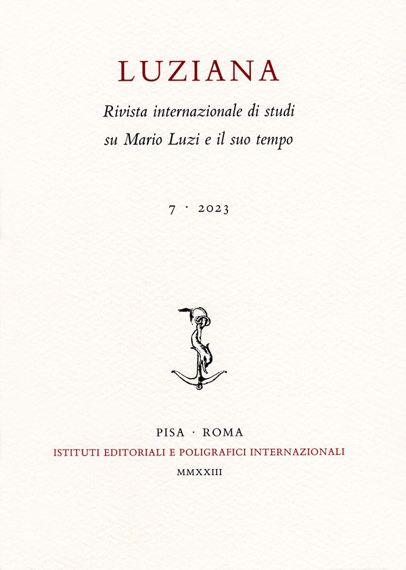

**Descrizione bibliografica**

**\*Luziana : rivista internazionale di studi su Mario Luzi e il suo tempo.** - 1 (2017)- . - Pisa ; Roma : Istituti editoriali e poligrafici internazionali, 2017- . - volumi ; 25 cm. ((Annuale. - Pubblicata anche on-line. – Sommari a: <http://www.libraweb.net/sommari.php?chiave=131>. – Riassunti a: <https://www.italinemo.it/rivista/luziana/>. - ISSN 2532-6376. – BNI 2019-80S. - RT10083616

Soggetto: Luzi, Mario <1914-2005> - Periodici

Classe: D851.91405

**Volumi disponibili in rete** [1(2017)](http://www.libraweb.net/articoli.php?chiave=201713101&rivista=131.)

**Informazioni storico-bibliografiche**

La scommessa e la sfida di «Luziana» stanno nell'ambizione di costituire un appuntamento costante e articolato di quanto ha ruotato e ruota ancora intorno all'opera di Mario Luzi, tra poesia, teatro, prosa, saggistica, francesistica, critica cinematografica, critica d'arte, scritti di spiritualità, scritti civili e quant'altro, con una vasta gamma di intrecci e collaborazioni: un tessuto letterario e culturale meritevole ancora di esplorazione, scavo e interpretazione. Proprio perché l'attenzione verso il poeta fiorentino è ampia e variegata, si è pensato di offrire agli studiosi e ai lettori appassionati una rivista scientifica di respiro internazionale, con cui cominciare più organicamente a dar conto di un vero e proprio cantiere di studi e ricerche, ma anche di testimonianze, inediti o rari, appunti bibliografici, recensioni. Per mantenere vivo altresì quel continuum che ci lega a Luzi, la sezione Per il battesimo ospiterà scritti di riconosciuti autori e artisti d'oggi, in qualche modo legati alla sua opera e alla sua figura. Pubblicata in collaborazione e con la partecipazione dell'Associazione Mendrisio Mario Luzi Poesia del Mondo

Direzione scientifica / Editors: Paola Baioni (Università degli Studi di Torino, Italia)

Comitato scientifico / Scientific Board: Alberto Carli (Università degli Studi del Molise, Italia), Alberto Casadei (Università degli Studi di Pisa, Italia), Alberto Comparini (Università degli Studi di Trento, Italia), Pedro Luis Ladrón de Guevara Mellado (Università di Murcia, Spagna), Giuseppe Langella (Università Cattolica del Sacro Cuore di Milano, Italia), Uberto Motta (Università di Friburgo, Svizzera), Marina Paino (Università degli Studi di Catania, Italia), Daniele Piccini (Università per Stranieri di Perugia, Italia), Luigi Tassoni (Università di Pécs, Ungheria), Zosi Zografidou (Università Aristotele di Salonicco, Grecia)

Comitato scientifico onorario: Carlo Carena (Edizioni Einaudi, Torino, Italia), Paolo Andrea Mettel (Associazione Mendrisio Mario Luzi Poesia del Mondo, Mendrisio, Svizzera), Epifanio Ajello (Università degli Studi di Salerno, Italia), Giorgio Baroni (Università Cattolica del Sacro Cuore di Milano, Italia), Franco Contorbia (Università degli Studi di Genova, Italia), Anna Dolfi (Università degli Studi di Firenze, Italia), Enrico Elli (Università Cattolica del Sacro Cuore di Milano, Italia), Gianni Festa (Facoltà Teologica dell’Emilia Romagna, Italia), Luigi Fontanella (Università di New York, Stony Brook, usa), Raπaele Giglio (Università degli Studi di Napoli Federico II, Italia), Sergio Givone (Università degli Studi di Firenze, Italia), Vicente González Martín (Università di Salamanca, Spagna), Alfredo Luzi (Università degli Studi di Macerata, Italia), Marco Marchi (Università degli Studi di Firenze, Italia), Antonio Prete (Università degli Studi di Siena, Italia), Silvio Ramat (Università degli Studi di Padova, Italia), Antonio Saccone (Università degli Studi di Napoli Federico II, Italia), Giuseppe Savoca (Università degli Studi di Catania, Italia)

Segreteria di redazione / Editorial Assistant: Paola Baioni (Università degli Studi di Torino, Italia)  
Comitato di redazione / Editorial Board: Lucia Battistel (Università Lumsa di Roma, Italia), Michele Bordoni (Università degli Studi di Cagliari, Italia), Alberto Carli (Università degli Studi del Molise, Italia), Dario Collini (Università degli Studi di Pisa, Italia), Luigi Ferri (Università degli Studi di Firenze, Italia), Andrea Giusti (Università degli Studi di Firenze, Italia), Leonardo Manigrasso (Università degli Studi di Firenze, Italia), Franzisca Marcetti (Università degli Studi di Firenze, Italia), Arianna Mazzola (Università degli Studi del Molise, Italia), Francesca Nencioni (Università degli Studi di Firenze, Italia), Martina Romanelli (Università degli Studi di Firenze, Italia), Elena Rondena (Università Cattolica del Sacro Cuore di Milano, Italia), Davide Savio (Università Cattolica del Sacro Cuore di Milano, Italia), Riccardo Sturaro (Università degli Studi di Milano, Italia), Maria Chiara Tarsi (Università Cattolica del Sacro Cuore di Milano, Italia)

«Luziana» is an International Scholarly Journal and it is Indexed in [ERIH Plus (European Science Foundation)](https://kanalregister.hkdir.no/publiseringskanaler/erihplus/), [Italinemo](http://www.italinemo.it/) and [Scopus](http://www.scopus.com/home.url).

The eContent is Archived with [Clockss](http://www.clockss.org/clockss/Participating_Publishers) and [Portico](http://www.portico.org/digital-preservation/who-participates-in-portico/participating-publishers/serra). * Sono pubblicati articoli sottoposti a procedura di "revisione tra pari" mediante procedimento cosiddetto "a doppio cieco" ([*double blind peer review*](http://www.libraweb.net/documenti/PeerReview.pdf)). I revisori sono assolutamente indipendenti dagli autori e non affiliati alle medesime istituzioni.  
[Double blind peer reviewed](http://www.libraweb.net/documenti/PeerReview.pdf) articles are published. The reviewers are absolutely independent of the authors and not affiliated with the same institution.  
Ufficio redazionale / Editorial Office: [valentina.pagnan@libraweb.net](mailto:valentina.pagnan@libraweb.net)

Cm 17,5 × 25 / ISSN 2532-6376 / ISSN elettronico 2532-7585

Composizione in carattere (typeset in) Serra Manuzio

<http://www.libraweb.net/riviste.php?chiave=131.&h=430&w=300>